«Коляда, коляда- открываем все дома»

13 января 2021 года в Бакмасихинском СДК прошли святочные колядки. Участники детского вокального ансамбля «Поющее детство»(рук. Капралова М.М.) провели народный обряд колядования. По традиции заходили в те дома, на окне которого горела свеча.
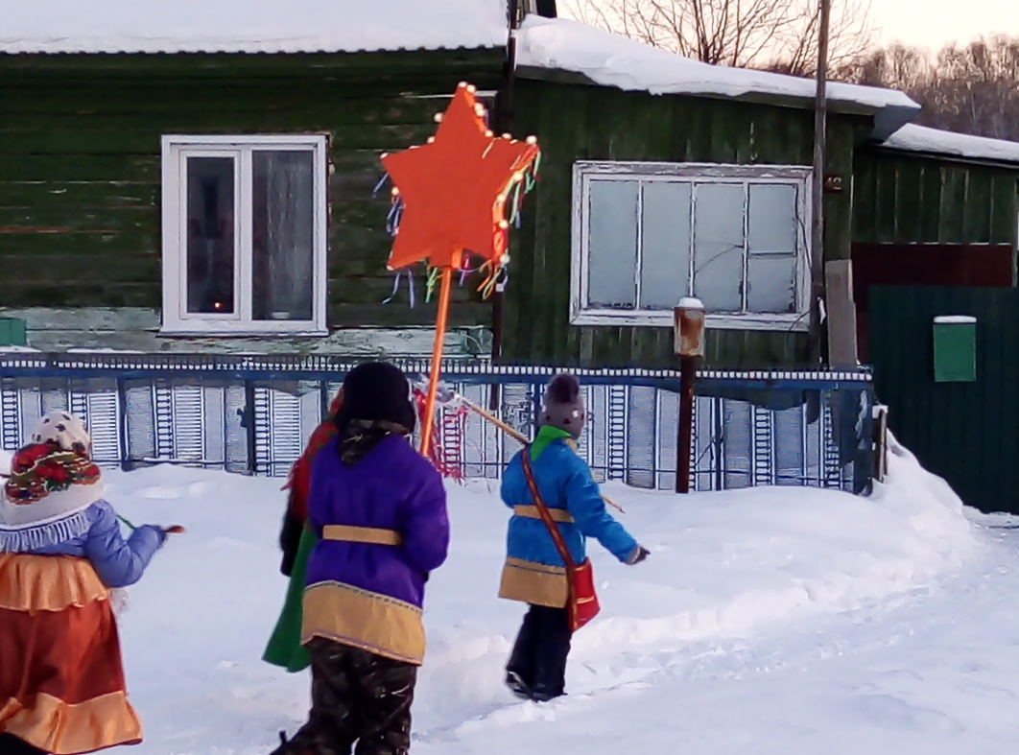
Пели колядки, частушки, славили хозяина и хозяюшку. Шествие своё начали от Дома Культуры.
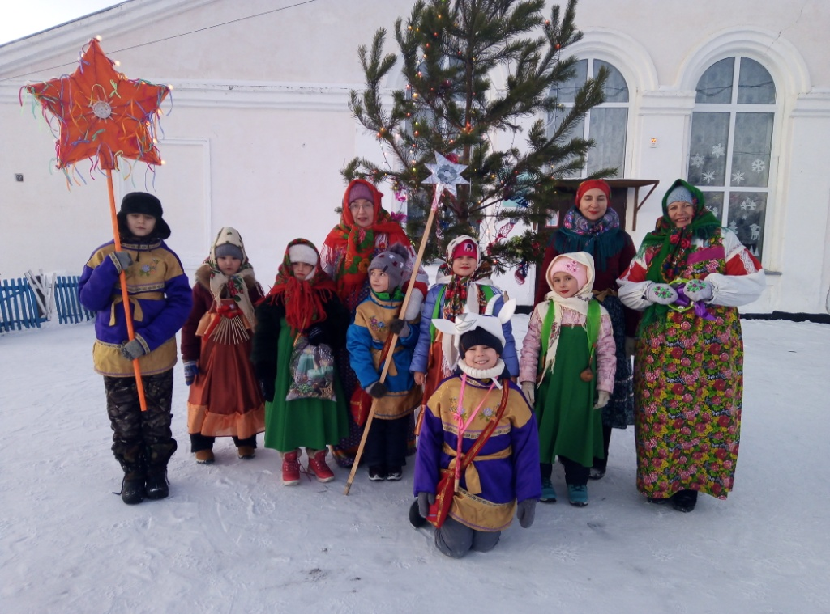
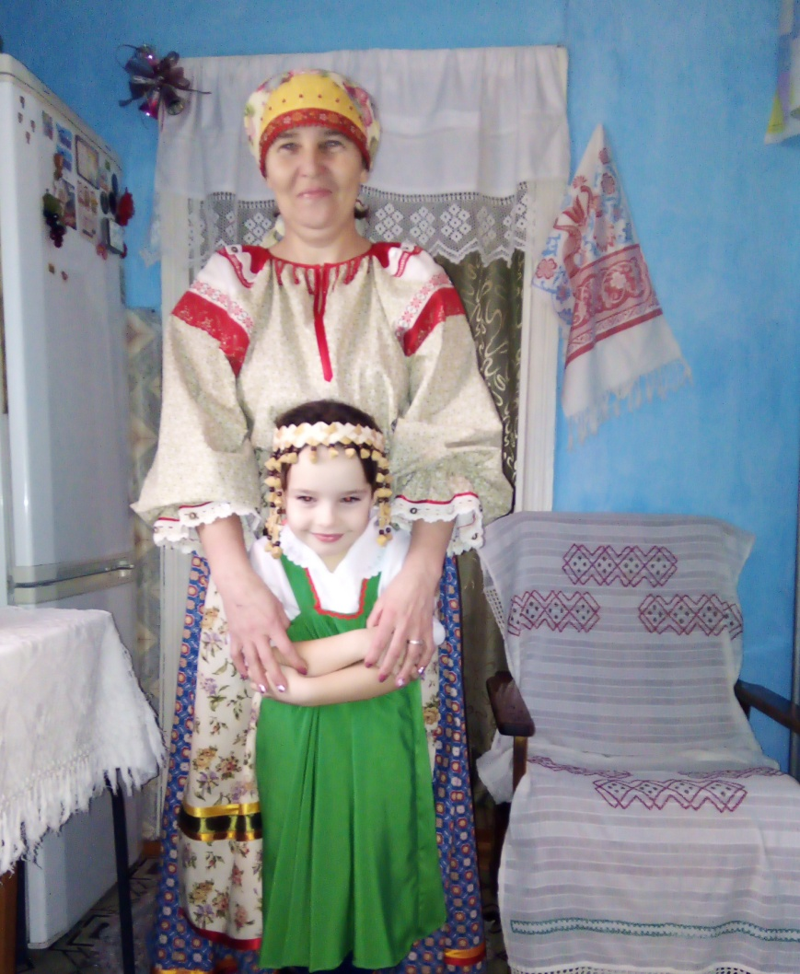
Хозяюшки, которые встречали нас в своей горнице.
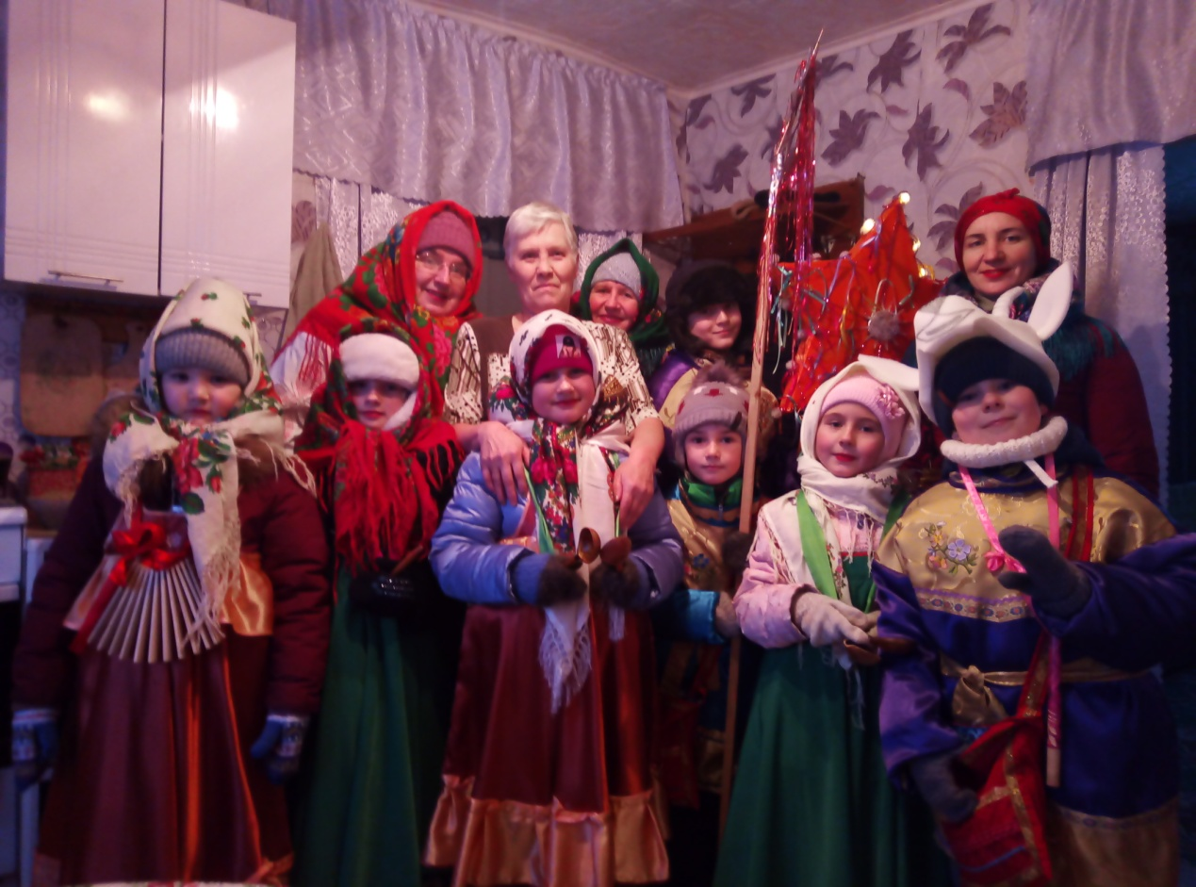

Колядовщики были очень рады: и песням и тому, сколько добра они наколядовали.
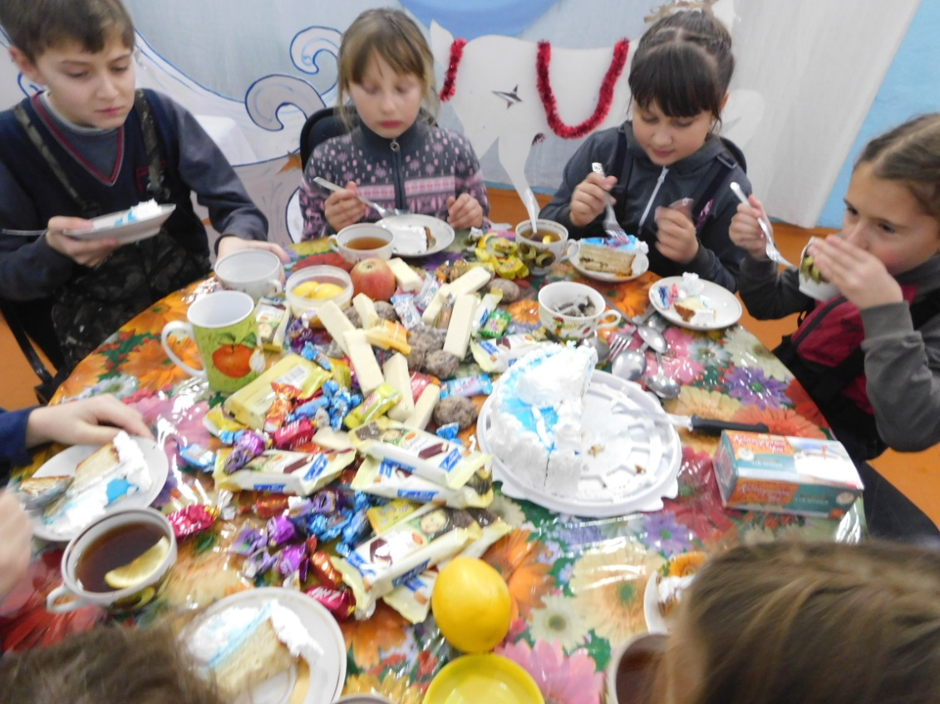
Мероприятие закончилось весёлым чаепитием.

Заведующая Бакмасихинским СДК Кпралова М.М.

